LA POLITIQUE MILITAIRE DE LA FRANCE :
La défense du territoire
La Ligne Maginot
Traumatisé par l’hécatombe de 1914-1918, la France met en place un système militaire entièrement fondé sur la défensive répondant au pacifisme ambiant et à une stratégie purement passive. cette stratégie s’appuie sur une série de fortifications le long de la frontière avec l’Allemagne.
C’est la ligne Maginot du nom du ministre André Maginot qui fait adopté le projet en 1929. Elle n’est pas prolongée face à la Belgique et à la Suisse pour des raisons diplomatiques, mais aussi parce que les Ardennes sont considérées comme infranchissables.
Le reste de l’armée ne manque ni de char ni de canon mais ses méthodes de combat sont elles aussi tournées vers la défensive.
La ligne Maginot
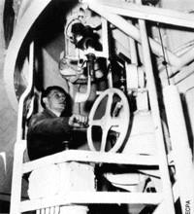

La politique de Blum
Léon Blum, président du Conseil en 1936, prend conscience de la gravité du péril et du caractère inéluctable de l’épreuve de force qu’Hitler impose à l’Europe.
Il tente d’adapter la politique militaire de la France à l’urgence de la situation, ainsi le programme de réarmement lancé pendant l’été 1936 dit des " 14 milliards " dépasse de 40% les demandes de l’Etat Major et il est complété par des constructions navales ce qui porte l’effort à 40 milliards de francs.
L’ensemble du projet, en principe, étalé sur 4 ans doit doubler le potentiel des défenses françaises.
Face à l’Allemagne qui met au point une armée en vue d’une guerre éclaire, la France elle se prépare à une guerre de durée.
De son coté le colonel de Gaulle écrit Vers l'armée de métier (1934)où il critique l'organisation militaire de la France et son système défensif.

Questionnaire pédagogique

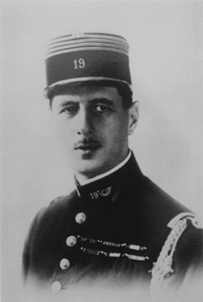
Question :
Quel est le nom de l’homme sur la photo ?

Question :
Qu’est que la ligne Maginot ?

Question : Définir le rôle de la ligne Maginot ?
Quelle est la conception militaire du Colonel De Gaulle ?

